**KARYA TULIS ILMIAH**

**GAMBARAN STANDAR PELAYANAN KEFARMASIAN DI PUSKESMAS KABUPATEN DELI SERDANG**

**SUMATERA UTARA**

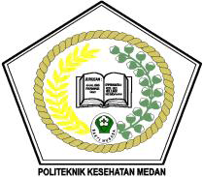

**UMMI KHADIJAH AFNI**

**NIM: P07539017078**

**POLITEKNIK KESEHATAN KEMENKES MEDAN**

**JURUSAN FARMASI**

**2020**

**KARYA TULIS ILMIAH**

**GAMBARAN STANDAR PELAYANAN KEFARMASIAN DI PUSKESMAS KABUPATEN DELI SERDANG**

**SUMATERA UTARA**

Sebagai Syarat Menyelesaikan Program Studi

Diploma III Farmasi



**UMMI KHADIJAH AFNI**

**NIM: P07539017078**

**POLITEKNIK KESEHATAN KEMENKES MEDAN**

**JURUSAN FARMASI**

**2020**

**LEMBAR PERSETUJUAN**

**JUDUL : GAMBARAN STANDAR PELAYANAN KEFARMASIAN DI PUSKESMAS KABUPATEN DELI SERDANG SUMATERA UTARA**

**NAMA : UMMI KHADIJAH AFNI**

**NIM : P07539017078**

Telah diterima dan diseminarkan dihadapan penguji.

Medan, Maret 2020

Menyetujui

Pembimbing,

Masrah, S.Pd, M.Kes

NIP. 197008311992032002

Ketua Jurusan Farmasi

Politekhnik Kesehatan Kemenkes Medan

Dra. Masniah, M.Kes, Apt

NIP. 196204281995032001

**LEMBAR PENGESAHAN**

**JUDUL : GAMBARAN STANDAR PELAYANAN KEFARMASIAN DI PUSKESMAS KABUPATEN DELI SERDANG SUMATERA UTARA**

**NAMA : UMMI KHADIJAH AFNI**

**NIM : P07539017078**

Penguji I Penguji II

Drs. Hotman Sitanggang, M.Pd Jhonson P Sihombing, S.Si, M.Sc,Apt

NIP. 195702241991031001 NIP. 196901302003121001

Ketua Penguji

Masrah, S.Pd., M.Kes

NIP. 197008311992032002

Ketua Jurusan Farmasi

Politeknik Kesehatan Kemenkes Medan

Dra. Masniah, M.Kes., Apt

NIP. 196204281995032001

**SURAT PERNYATAAN**

**GAMBARAN STANDAR PELAYANAN KEFARMASIAN DI PUSKESMAS KABUPATEN DELI SERDANG SUMATERA UTARA**

Dengan ini saya menyatakan bahwa dalam Karya Tulis Ilmiah ini tidak terdapat karya yang pernah diajukan untuk disuatu perguruan tinggi, dan sepanjang pengetahuan saya juga tidak terdapat karya atau pendapat yang pernah ditulis atau diterbitkan oleh orang lain, kecuali yang secara tertulis diacu dalam naskah ini dan disebut dalam daftar pustaka.

Medan, Juni 2020

Ummi Khadijah Afni

P07539017078

**POLITEKNIK KESEHATAN KEMENKES MEDAN**

**JURUSAN FARMASI**

**KTI JUNI 2020**

UMMI KHADIJAH AFNI

**GAMBARAN STANDAR PELAYANAN KEFARMASIAN DI PUSKESMAS KABUPATEN DELI SERDANG SUMATERA UTARA**

X + 37 halaman, 9 tabel, 1 gambar, 6 lampiran

**ABSTRAK**

Penelitan ini dilatarbelakangi oleh adanya Permenkes No.74 Tahun 2016 tentang Standar Pelayanan Kefarmasian di Puskesmas. Puskesmas menurut Permenkes No.75 Tahun 2014 adalah fasilitas pelayanan kesehatan yang menyelenggarakan upaya kesehatan masyarakat dengan mengutamakan 4 prinsip. Tujuan Penelitian ini Untuk mengetahui Standar Pelayanan Kefarmasian di Puskesmas Kabupaten Deli Serdang.

Metode penelitian ini menggunakan survei deskriptif dan tekhnik sistematis sampling. Populasi dalam penelitian ini adalah 17 Apoteker Penanggung jawab dari 17 Puskesmas Induk.

Hasil penelitian ini menunjukkan adalah Pengkajian dan Pelayanan resep kategori Sangat baik (97,0 %) Pemberian Informasi Obat kategori Sangat baik (88,2 %). Konseling kategori Baik (67,6 %). Visite pasien kategori Cukup baik ( 44,1 %). Monitoring Efek Samping Obat kategori Cukup Baik ( 55,8 %). Pemantauan Terapi Obat kategori Baik (60,2%). Evaluasi Penggunaan Obat kategori Baik ( 60,2 %).

Simpulan penelitian ini secara keseluruhan belum memenuhi standar pelayanan kefamasian di Kabupaten Deli Serdang dengan mendapat kategori baik yaitu (67,6%) yang berada dibawah standar (72,6%). Hal ini belum memenuhi Standar Pelayanan Kefarmasian sesuai permenkes No. 74 tahun 2016.

**Kata Kunci : Standar Pelayanan Farmasi klinik, Puskesmas**

**Daftar Bacaan : 6 (2014-2020)**

**KATA PENGANTAR**

Puji dan syukur kepada Allah SWT yang telah melimpahkan rahmat dan karunia-Nya sehingga penulis dapat menyelesaikan Karya Tulis Ilmiah ini yang berjudul “GAMBARAN STANDAR PELAYANAN KEFARMASIAN DI PUSKESMAS KABUPATEN DELI SERDANG, SUMATERA UTARA”. Penulis telah berupaya seoptimal mungkin menyelesaikan karya tulis ini, namun penulis menyadari masih banyak kekurangan, untuk itu penulis mengharapkan masukan berupa saran ataupun kritik yang bersifat membangun dari pembaca demi penyempurnaan karya tulis ini.

Adapun tujuan dari penulisan karya tulis ini adalah untuk melengkapi dan memenuhi salah satu syarat untuk menyelesaikan program pendidikan D-III di Jurusan Farmasi Poltekkes Kemenkes Medan guna meraih gelar ahli madya farmasi. Dalam penyusunan dan penulisan karya tulis ini penulis telah banyak menerima bimbingan, bantuan beserta doa dari berbagai pihak. Oleh karena itu, pada kesempatan ini penulis ingin menyampaikan ucapan terima kasih kepada:

1. Ibu Dra. Ida Nurhayati, M.Kes selaku Direktur Poltekkes Kemenkes Medan.

2. Ibu Dra. Masniah, M.Kes., Apt selaku Ketua Jurusan Farmasi Poltekkes Kemenkes Medan.

3. Ibu Masrah, S.Pd, M.Kes selaku pembimbing KTI dan ketua penguji KTI dan UAP yang memberikan masukan serta bimbingan kepada penulis.

4. Bapak Drs. Hotman Sitanggang,M.Pd dan Bapak Jhonson P. Sihombing, S.Si, M.Sc,Apt selaku penguji I dan Penguji II KTI dan UAP yang telah menguji dan memberi masukan dan dukungan kepada penulis.

5. Seluruh Dosen dan staf pegawai Jurusan Farmasi Poltekkes Kemenkes Medan.

6. Teristimewa kepada kedua orang tua penulis Ayahanda tercinta, terima kasih yang tak terhingga atas doa, kasih sayang, serta dukungan penuh baik moril maupun materil sehingga penulis dapat menyelesaikan pendidikan dan penulisan karya tulis ilmiah ini. Semoga Allah SWT senantiasa melimpahkan kesehatan, rizki, rahmat dan ridho-Nya pada keduanya.

7. Terima kasih atas doa dan dukungannya yang tak pernah lelah memberikan motivasi. Semoga selalu ada dalam lindungan Allah SWT.

8. Kepada sahabat tercinta dan teman-teman penulis yang membantu dan mendukung terlaksananya Karya Tulis ini.

9. Kepada seluruh pihak yang membantu dalam melaksanakan penelitian ini yang tidak dapat penulis tuliskan satu persatu. Akhirnya dengan segala kerendahan hati penulis menyadari sepenuhnya bahwa penulisan Karya Tulis Ilmiah ini jauh dari kesempurnaan, namun penulis berharap Karya Tulis Ilmiah ini bermanfaat bagi kita semua.

Medan, Juni 2020

UMMI KHADIJAH AFNI

NIM. P07539017078

**DAFTAR ISI**

**LEMBAR PERSETUJUAN i**

**LEMBAR PENGESAHAN ii**

**SURAT PERNYATAAN iii**

**ABSTRAK vi**

**KATA PENGANTAR viii**

**DAFTAR ISI x**

**DAFTAR GAMBAR xii**

**DAFTAR LAMPIRAN xiii**

**BAB I PENDAHULUAN 1**

1.1 Latar Belakang Masalah 1

1.2 Rumusan Masalah 2

1.3 Tujuan Penelitian 2

1.3.1 Tujuan Umum 2

1.3.2 Tujuan Khusus 2

1. Manfaat Penelitian 3

**BAB II TINJAUAN PUSTAKA 4**

1. Regulasi Puskesmas 4
   1. Gambaran Umum lahan Puskesmas di Kabupaten Deli Serdang 4
2. Standar Pelayanan Kefarmasian di Puskesmas 5
   * 1. Pelayanan Farmasi Klinik 5
   1. Kerangka Konsep 12
   2. Defenisi Operasional 12

**BAB III METODE PENELITIAN 14**

1. Jenis dan Desain Penelitian 14
2. Lokasi dan Waktu Penelitian 14
   1. Populasi dan Sampel 14

3.3.1 Populasi 14

* + 1. Sampel 14

3.4 Jenis dan Metode Pengumpulan Data 14

3.4.1 Jenis Pengumpulan Data 14

* + 1. Metode Pengumpulan Data 14

3.4.3 Pengolahan dan Analisis Data 15

3.4.4 Cara Pengukuran Variabel 15

**BAB IV HASIL DAN PENELITIAN 16**

* 1. Hasil Penelitian 16
     1. Profil lahan 16
     2. Tabel distribusi karakteristik Responden 16
     3. Tabel distribusi Responden Pelayanan Farmasi Klinik 17
  2. Pembahasan 21

**BAB V KESIMPULAN DAN SARAN 22**

* 1. Kesimpulan 22
  2. Saran 22

**DAFTAR PUSTAKA 23**

**DAFTAR GAMBAR**

Daftar Gambar 2.4 Kerangka Konsep 12

**DAFTAR LAMPIRAN**

Lampiran 1 Kuisioner 24

Lampiran 2 Kuisioner Google Form Responden 30

Lampiran 3 Format Tabulasi Kuisioner Responden 31

Lampiran 4 Lembar Persetujuan menjadi responden 32

Lampiran 5 Surat Permohonan Izin Penelitian 33

Lampiran 6 Surat Pernyataan Selesai Penelitian 37

**BAB I**

**PENDAHULUAN**

* 1. **Latar Belakang**

Kesehatan adalah keadaan sehat, baik secara fisik, mental, spiritual maupun sosial yang memungkinkan setiap orang untuk hidup produktif secara sosial dan ekonomis. Sumber daya di bidang kesehatan adalah segala bentuk dana, tenaga, perbekalan kesehatan, sediaan farmasi dan alat kesehatan serta fasilitas pelayanan kesehatan dan teknologi yang dimanfaatkan untuk menyelenggarakan upaya kesehatan yang dilakukan oleh Pemerintah, pemerintah daerah, dan/atau masyarakat. Perbekalan kesehatan adalah semua bahan dan peralatan yang diperlukan untuk menyelenggarakan upaya kesehatan (UU Kesehatan 2009).

Puskesmas yang dimaksud dalam peraturan Menteri Kesehatan No.75 Tahun 2014 adalah fasilitas pelayanan kesehatan yang menyelenggarakan upaya kesehatan masyarakat dan upaya kesehatan perseorangan tingkat pertama, dengan lebih mengutamakan upaya promotif dan preventif, preventif, kuratif dan rehebilitatif untuk mencapai derajat kesehatan masyarakat yang setinggi-tingginya di wilayah kerjanya.

Standar Pelayanan Kefarmasian merupakan tolak ukur yang dipergunakan sebagai pedoman bagi tenaga kefarmasian dalam menyelenggarakan pelayanan kefarmasian. (Permenkes 74 Tahun 2016)

Secara fungsional implementasi dari Standar Pelayanan Kefarmasian di Puskesmas dilaksanakan oleh Kepala Ruang Farmasi di Puskesmas yang mempunyai dan tanggung jawab untuk menjamin terlaksananya pengelolaan sediaan farmasi, dan Bahan Medis Habis Pakai serta pelayanan farmasi klinik yang baik.

Salah satu standar pelayanan kefarmasian diantara bagian standar pelayanan kefarmasian yang harus dikelola dengan baik dan benar yaitu Pengelolaan Obat dan Pelayanan Farmasi Klinik.

Tujuannya adalah untuk menjamin kelangsungan ketersediaan dan keterjangkauan obat yang efisien, efektif dan rasional, meningkatkan kompetensi/kemampuan tenaga kefarmasian, mewujudkan system informasi manajemen, dan melaksanakan pengendalian mutu pelayanan. (Permenkes, 2014)

Untuk mengetahui bagaimana Pelayanan Farmasi Klinik di Puskesmas . Untuk itu peneliti ingin melakukan analisis Pelayanan Farmasi Klinis Apakah sudah sesuai dengan Standar Pelayanan Kefarmasian di Puskesmas dengan judul “Gambaran Standar Pelayanan Kefarmasian di Puskesmas Kabupaten Deli Serdang, Sumatera Utara”.

* 1. **Rumusan Masalah**

Bagaimana Standar Pelayanan Kefarmasian di puskesmas Kabupaten Deli Serdang, Sumatera Utara.

* 1. **Tujuan Penelitian**
     1. **Tujuan umum**

Untuk mengetahui Standar Pelayanan Kefarmasian di Puskesmas Induk Kabupaten Deli Serdang apakah telah sesuai dengan Permenkes No.74 Tahun 2016.

* + 1. **Tujuan Khusus**

1. Untuk mengetahui Pengkajian dan Pelayanan Resep apakah sudah sesuai dengan Permenkes No.74 Tahun 2016.
2. Untuk mengetahui Pelayanan Informasi Obat (PIO) apakah sudah sesuai dengan Permenkes No.74 Tahun 2016.
3. Untuk mengetahui Konseling apakah sudah sesuai dengan Permenkes No.74 Tahun 2016.
4. Untuk mengetahui Visite pasien (Khusus pasien rawat inap) apakah sudah sesuai dengan Permenkes No.74 Tahun 2016.
5. Untuk mengetahui Monitoring Efek Samping Obat (MESO) apakah sudah sesuai dengan Permenkes No.74 Tahun 2016.
6. Untuk mengetahui Pemantauan Terapi Obat (PTO) apakah sudah sesuai dengan Permenkes No.74 Tahun 2016.
7. Untuk mengetahui Evaluasi Penggunaan Obat apakah sudah sesuai dengan Permenkes No.74 Tahun 2016.
   1. **Manfaat Penelitian**
8. Sebagai bahan informasi kepada tenaga kefarmasian di Puskesmas tentang bagaimana mengelola Standar Pelayanan Kefarmasian dengan baik dan benar.
9. Untuk menambah ilmu pengetahuan serta memberikan pengalaman kepada penulis dalam melakukan penelitian.

**BAB II**

**TINJAUAN PUSTAKA**

* 1. **Regulasi Puskesmas**

Menurut Peraturan Menteri Kesehatan No. 75 Tahun 2014 tentang Puskesmas yang dimaksud adalah fasilitas pelayanan kesehatan yang menyelenggarakan upaya kesehatan masyarakat dan upaya kesehatan perseorangan tingkat pertama, dengan lebih mengutamakan upaya promotif, preventif, kuratif dan rehebilitatif untuk mencapai derajat kesehatan masyarakat yang setinggi-tingginya di wilayah kerjanya. Untuk melaksanakan kegiatan Puskesmas dibutuhkan beberapa standar diantaranya adalah Standar Pelayanan Kefarmasian.

* 1. **Gambaran Umum Lahan Puskesmas di Kabupaten Deli Serdang, Sumatera Utara**

**Profil lahan Kabupaten Deli Serdang**

Berdasarkan Peraturan Pemerintah Nomor 7 Tahun 1984, ibukota Kabupaten Deli Serdang dipindahkan dari Kota Medan ke Lubuk Pakam dengan lokasi perkantoran di Tanjung Garbus yang diresmikan oleh Gubernur Sumatera Utara tanggal 23 Desember 1986.

Sesuai dengan dikeluarkan UU Nomor 36 Tahun 2003 tanggal 18 Desember 2003, Kabupaten Deli Serdang telah dimekarkan menjadi dua wilayah yakni Kabupaten Deli Serdang dan Kabupaten Serdang Bedagai, secara administratif Pemerintah Kabupaten Deli Serdang kini terdiri atas 22 Kecamatan yang di dalamnya terdapat 14 Kelurahan, 380 Desa dan 35 Puskesmas Induk.

Adapun beberapa Puskesmas yaitu :

Puskesmas Tanjung Rejo, Puskesmas Pematang Johar, Puskesmas Mandala, Puskesmas Tanjung Morawa, Puskesmas Bandar Khalipah, Puskesmas Patumbak, Puskemas Lubuk Pakam, Puskesmas Dalu X, Puskesmas Labuhan Deli, Puskesmas Kenangan, Puskesmas Batang Kuis, Puskesmas Pagar Jati, Puskesmas Pantai Labu.

Esensi dari keberadaan Standar Pelayanan Kefarmasian merupakan tolak ukur yang dipergunakan sebagai pedoman bagi tenaga kefarmasian dalam menyelenggarakan pelayanan kefarmasian (permenkes No.74 Tahun 2016). Pengaturan Standar Pelayanan Kefarmasian di Puskesmas bertujuan untuk :

1. Meningkatkan mutu pelayanan kefarmasian;
2. Menjamin kepastian hukum bagi tenaga kefarmasian; dan
3. Melindungi pasien dan masyarakat dari penggunaan obat yang tidak rasional dalam rangka kesalamatan pasien *(patient safety)*
   1. **Standar Pelayanan Kefarmasian di Puskesmas**

Kegiatan yang ada didalam standar pelayanan kefarmasian di Puskesmas meliputi :

1. Pengelolaan Sediaan Farmasi dan Bahan Medis Habis Pakai;dan
2. Pelayanan Farmasi Klinik.
   * 1. **Pelayanan Farmasi Klinik**

Pelayanan Farmasi Klinik merupakan bagian dari pelayanan Kefarmasian yang langsung dan bertanggung jawab kepada pasien berkaitan dengan Obat dan Bahan Medis Habis Pakai dengan maksud mencapai hasil yang pasti untuk meningkatkan mutu kehidupan pasien.

Pelayanan Farmasi Klinik bertujuan untuk :

Meningkatkan mutu dan memperluas cakupan pelayanan kefarmasian di Puskesmas.

Memberikan pelayanan Kefarmasian yang dapat menjamin efektivitas, keamanan dan efisiensi Obat dan Bahan Medis Habis Pakai.

Meningkatkan kerja sama dengan profesi kesehatan lain dan kepatuhan pasien yang terkait dalam Pelayanan Kefarmasian.

Melaksanakan kebijakan Obat di Puskesmas dalam rangka meningkatkan penggunaan Obat secara rasional.

Pelayanan Farmasi Klinik merupakan salah satu kegiatan pelayanan kefarmasian, yang dimulai dari :

1. Pengkajian dan pelayanan resep
2. Pelayanan Informasi Obat (PIO)
3. Konseling
4. Visite pasien (khusus pasien rawat inap)
5. Monitoring Efek Samping Obat (MESO)
6. Pemantauan Terapi Obat (PTO)
7. Evaluasi Penggunaan Obat

Kepala Ruang Farmasi di Puskesmas mempunyai tugas dan tanggung jawab untuk menjamin terlaksananya pelayanan farmasi klinik yang baik.

Kegiatan Pelayanan Farmasi Klinik meliputi :

1. **Pengkajian dan Pelayanan Resep**

Kegiatan pengkajian resep dimulai dari seleksi persyaratan administrasi, persyaratan farmasetik dan persyaratan klinis baik untuk pasien rawat inap maupun rawat jalan .

Persyaratan administrasi meliputi :

Nama, umur, jenis kelamin dan berat badan pasien.

Nama, dan paraf dokter.

Tanggal resep.

Ruangan/ unit asal resep.

Persyaratan farmasetik meliputi :

Bentuk dan kekuatan sediaan.

Dosis dan jumlah obat.

Stabilitas dan ketersediaan.

Aturan dan cara penggunaan.

Inkompatibilitas (ketidakcampuran obat)

Persyaratan klinis meliputi :

Ketepatan indikasi, dosis dan waktu penggunaan obat.

Duplikasi pengobatan

Alergi, interaksi dan efek samping Obat.

Kontra indikasi.

Efek adiktif.

Kegiatan Penyerahan (Dispensing) dan Pemberian Informasi Obat merupakan kegiatan pelayanan yang dimulai dari tahap menyiapkan/meracik Obat, memberikan label/etiket, menyerahkan sediaan farmasi dengan informasi yang memadai disertai pendokumentasian.

Tujuan :

1. Pasien memperoleh Obat sesuai dengan kebutuhan klinis/pengobatan.
2. Pasien memahami tujuan pengobatan dan mematuhi intruksi pengobatan.
3. **Pelayanan Informasi Obat (PIO)**

Merupakan kegiatan pelayanan yang dilakukan oleh Apoteker untuk memberikan informasi secara akurat, jelas dan terkini kepada dokter, apoteker, perawat, profesi kesehatan lainnya dan pasien.

Tujuan :

1. Menyediakan informasi mengenai Obat kepada tenaga kesehatan lain di lingkungan Puskesmas, pasien dan masyarakat.
2. Menyediakan informasi untuk membuat kebijakan yang berhubungan dengan Obat (contoh : kebijakan permintaan obat oleh jaringan dengan mempertimbangkan stabilitas, harus memiliki alat penyimpanan yang memadai)
3. Menunjang pengadaan Obat yang rasional.

Kegiatan :

* 1. menjawab pertanyaan baik lisan maupun tulisan;
  2. membuat dan menyebarkan buletin/brosur/leaflet, pemberdayaan masyarakat (penyuluhan);
  3. memberikan informasi dan edukasi kepada pasien;
  4. memberikan pengetahuan dan keterampilan kepada mahasiswa farmasi yang sedang praktik profesi;
  5. melakukan penelitian penggunaan Obat;
  6. membuat atau menyampaikan makalah dalam forum ilmiah;
  7. melakukan program jaminan mutu.

1. **Konseling**

Merupakan suatu proses untuk mengidentifikasi dan penyelesaian masalah pasien yang berkaitan dengan penggunaan Obat pasien rawat jalan dan rawat inap, serta keluarga pasien.

Tujuan dilakukannya konseling adalah memberikan pemahaman yang benar mengenai Obat kepada pasien/keluarga pasien, antara lain tujuan pengobatan, jadwal pengobatan, cara dan lama penggunaan Obat, efek samping, tanda-tanda toksisitas, cara penyimpanan dan penggunaan obat.

Kegiatan :

* + 1. Membuka komunikasi antara Apoteker dan pasien.
    2. Membuat pertanyaan dengan metode terbuka misalnya apa yang dikatakan dokter mengenai informasi obat didiskusikan kembali dengann Apoteker.
    3. Memperagakan dan menjelaskan mengenai cara penggunaan obat.
    4. Verifikasi akhir, yaitu mengecek apakah pasien sudah memahami dengan masalah pengguanaan obat untuk mengoptimalkan tujuan terapi.

Factor yang perlu diperhatikan :

* + - 1. Kriteria pasien :

Pasien rujukan dokter.

Pasien dengan penyakit kronis.

Pasien dengan obat yang berindeks terapetik sempit dan poli farmasi.

Pasien geriatric.

Pasien pediatric.

Pasien pulang sesuai dengan criteria di atas.

* + - 1. Sarana dan prasarana

Ruangan khusus.

Kartu pasien/catatan konseling.

Setelah dilakukan konseling, pasien yang memiliki kemungkinan mendapat risiko masalah terkait Obat misalnya komorbiditas, lanjut usia, lingkungan social, karakteristik obat, kompleksitas pengobaatan, kompleksitas penggunaan obat, kebingungan atau kurangnya pengetahuan dan keterampilan tentang bagaimana menggunakan Obat dan atau/ alat kesehatan perlu dilakukan pelayanan kefarmasian di rumah (Home Pharmaceutical Care) yang bertujuan tercapainya keterbehasilan terapi obat.

1. **Visite pasien (khusus pasien rawat inap)**

Merupakan kegiatan kunjungan ke pasien rawat inap yang dilakukan secara mandiri atau bersama tim profesi kesehatan lainnya terdiri dari dokter, perawat, ahli gizi, dan lain-lain.

Tujuan :

1. Memeriksa Obat Pasien.
2. Memberikan rekomendasi kepada dokter dalam pemilihan obat dengan mempertimbangkan diagnosis dan kondisi klinis pasien.
3. Memantau perkembangan klinis pasien yang terkait dengan penggunaan obat.
4. Berpern aktif dalam pengambilan keputusan tim profesi kesehatan dalam terapi pasien.

Kegiatan yang dilakukan meliputi persiapan, pelaksanaan, pembuatan dokumentasi dan rekomendasi.

Kegiatan visite bersama tim :

Melakukan persiapan yang dibutuhkan seperti memeriksa catatan pengobatan pasien dan menyiapkan pustaka penunjang.

Mengamati dan mencatat komunikasi dokter dengan pasien dan/atau keluarga pasien terutama tentang obat.

Menjawab pertanyaan dokter tentang obat.

Mencatat semua instruksi atau perubahan instruksi pengobatan, seperti obat yang dihentikan, obat baru, perubahan dosis dan lain-lain.

Mencatat perkembangan pasien.

1. **Monitoring Efek Samping Obat (MESO)**

Merupakan kegiatan pemantauan setiap respon terhadap respon terhadap obat yang merugikan atau tidak diharapkan yang terjadi pada dosis normal yang digunakan pada manusia untuk tujuan profilaksis, diagnosis dan terapi atau memodifikasi fungsi fisiologis.

Tujuan :

1. Menemukan efek samping obat sedini mugkin terutama yang berat, tidak dikenal dan frekuensinya jarang.
2. Menetukan frekuensi dan insidensi efek samping obat yang sudah sangat dikenal atau yang baru saja ditemukan.

Kegiatan :

1. Menganalisis laporan efek samping obat.
2. Mengidentifikasi obat dan pasien yang mempunyai resiko tinggi mengalami efek samping obat.
3. Mengisi formulir Monitoring Efek Samping Obat (MESO).
4. Melaporkan ke Pusat Mobitoring Efek Samping Obat Nasional.
5. **Pemantauan Terapi Obat (PTO)**

Merupakan proses yang memastikan bahwa seorang pasien mendapatkan terapi Obat yang efektif, terjangkau dengan memaksimalkan efikasi dan meminimalkan efek samping.

Tujuan :

1. Mendeteksi masalah yang terkait dengan Obat.
2. Memberikan rekomendassi penyelesaian masalah yang terkait dengan Obat.

Kriteria pasien :

1. Anak-anak dan lanjut usia, ibu hamil dan menyusui.
2. Menerima Obat lebih dari 5 (lima) jenis.
3. Adanya multidiagnosis.
4. Pasien dengan gangguan fungsi ginjal atau hati.
5. Menerima Obat dengan indeks terapi sempit.
6. Menerima obat yang sering diketahui menyebabkan reaksi Obat yang merugikan.

Kegiatan :

1. Memilih pasien yang memenuhi criteria.
2. Membuat catatn awal.
3. Memperkenalkan diri pada pasien.
4. Memberikan penjelasan pada pasien.
5. Mengambil data yang dibutuhkan.
6. Melakukan evaluasi.
7. Memberikan rekomendasi.
8. **Evaluasi Penggunaan Obat**

Merupakan kegiatan untuk mengevaluasi penggunaan obat secara terstruktur dan berkesinambungan untuk menjamin Obat yang digunakan sesuai indikasi, efektif, aman dan terjangkau (rasional).

Tujuan :

1. Mendapatkan gambaran pola penggunaan Obat pada kasus tertentu.
2. Melakukan evaluasi secara berkala untuk penggunaan obat tertentu.

Setiap kegiatan pelayanan farmasi klinik, harus dilaksanakan sesuai standar prosedur ooperasional. Standar Prosedur Operasional (SPO) ditetapkan oleh Kepala Puskesmas. SPO tersebut diletakkan ditempat yang mudah dilihat. Contoh standar prosedur operasional sebagaimana terlampir.

* 1. **Kerangka Konsep**

Variabel Bebas Parameter

Kesesuaian Resep dengan Permenkes

Gambaran Standar Pelayanan Kefarmasian

* Pengkajian dan Pelayanan resep
* Pelayanan Informasi Obat (PIO)
* Konseling

- Visite pasien

* Monitoring Efek Samping Obat (MESO)
* Pemantauan Terapi Obat (PTO)
* Evaluasi Penggunaan Obat

- Sesuai

- Sesuai

- Sesuai

- Tidak Sesuai

- Tidak Sesuai

- Tidak Sesuai

-Tidak Sesuai

Gambar 2.4 Kerangka Konsep

* 1. **Defenisi Operasional**

1. Pengkajian dan pelayanan resep adalah kegiatan untuk mengkaji resep pasien rawat jalan, rawat inap dan sudah terlaksana sesuai dengan permenkes No.74 tahun 2016.
2. Pelayanan Informasi Obat (PIO) adalah kegiatan yang dilakukan oleh Apoteker untuk memberikan Informasi secara akurat, jelas dan terkini dan sudah terlaksana sesuai dengan permenkes No.74 tahun 2016.
3. Konseling adalah kegiatan untuk membuka komunikasi antar Apoteker dengan pasien agar pasien lebih paham dengan penggunaan obat dan sudah terlaksana sesuai dengan permenkes No.74 tahun 2016.
4. Visite pasien adalah kegiatan kunjungan ke pasien rawat inap yag dilakukan secara mandiri atau bersama tim kesehatan yang lainnya dan belum terlaksana sesuai dengan permenkes No.74 tahun 2016.
5. Monitoring Efek Samping Obat (MESO) adalah kegiatan melakukan pemantauan obat yang merugikan atau yang tidak merugikan dan belum terlaksana sesuai dengan permenkes No.74 tahun 2016.
6. Pemantauan Terapi Obat (PTO) adalah kegiatan melakukan identifikasi masalah terkait obat dan belum terlaksana sesuai dengan permenkes No.74 tahun 2016.
7. Evaluasi Penggunaan Obat adalah kegiatan untuk mengevaluasi penggunaan obat agar penggunaan obat tetap rasional dan belum terlaksana sesuai dengan permenkes No.74 tahun 2016.

**BAB III**

**METODE PENELITIAN**

**3.1 Metode Penelitian**

Metode penelitian ini menggunakan survei deskriptif dengan teknik sistematis sampling.

**3.2 Lokasi dan Waktu Penelitian**

**3.2.1 Lokasi**

Lokasi penelitian dilakukan melalui penelusuran di lokasi Kabupaten Deli Serdang dengan menggunakan website Google Form.

**3.2.2 Waktu**

Waktu pelaksanaan penelitian Karya Tulis Ilmiah (KTI) ini berlagsung selama 3 bulan, mulai bulan Maret sampai dengan Mei tahun 2020.

**3.3 Populasi dan Sampel Penelitian**

**3.3.1 Populasi**

Populasi dalam penelitian ini adalah 17 Puskesmas Induk dari 35 puskesmas Deli Serdang yang berada di Kabupaten Deli Serdang, Sumatera Utara.

**3.3.2 Sampel**

Tekhnik sampling dalam penelitian ini adalah tekhnik sistematis sampling semua Apoteker Penanggung Jawab dan Tenaga Tekhnik Kefarmasian yang berada di Puskesmas Induk Kabupaten Deli Serdang dengan jumlah masing-masing 17 orang.

**3.4 Jenis dan Cara Pengumpulan data**

**3.4.1 Jenis Data**

Jenis data yang digunakan dalam penelitian ini menggunakan Data Primer yaitu data yang diperoleh/diambil oleh peneliti langsung.

**3.4.2 Cara Pengumpulan data**

Pengumpulan data dilakukan dengan menggunakan wawancara dalam bentuk kuisioner yang akan diberikan kepada Apoteker penanggung Jawab yang ada di Puskesmas Induk Kabupaten Deli Serdang dengan menggunakan Google docs/form

**3.4.3 Pegolahan dan Analisa Data**

Data yang diperoleh tersebut dicatat, dikelompokkan dan dianalisa kemudian disajikan dalam bentuk table frekuensi sehingga didapat presentase Puskesmas mana saja yang sudah menerapkan Standar Pelayanan Kefarmasian menurut Permenkes.

* + 1. **Cara pengukuran variable**

Pertanyaan dari semua kuisioner diukur dengan Skala Guttman. Penelitian menggunakan skala guttman bila ingin mendapatkan jawaban tegas terhadap suatu permasalahan yang dinyatakan seperti “Ya-Tidak”, “Benar-Salah”,”Pernah-Tidak”, dan lain-lain (Sugiyono, 2017). Penelitian diberikan dengan skor satu (1) untuk pemilihan “Ya” dan skor nol (0) untuk jawaban yang “Tidak). Jumlah untuk semua pertanyaan dari kuisioner adalah masing-masing terdiri dari 4 maka nilai tertinggi dari seluruh pertanyaan adalah 4.

Menurut Arikunto (1996), data yang dikumpul dilakukan kategori menurut skala ordinal, dengan ketentuan sebagai berikut :

76%-100% jawaban benar : Jawaban Sangat Baik

56%-75% jawaban benar : Jawaban Baik

41%-55% jawaban benar : Jawaban Cukup Baik

0%-40% jawaban benar : Jawaban Kurang Baik

Skoring untuk penarikan kesimpulan ditentukan dengan membandingkan skor maksimal:

Skor = Skor yang dicapai x 100%

Skor maksimal

Setelah pengkategorikan data maka diambil ketentuan menurut jurnal Monalisa Mangkoan dengan judul “Pelaksanaan Standar Pelayanan Kefarmasian Berdasarkan peraturan Menteri Kesehatan Republik Indonesia No,30 Tahun 2014”. Dimana nilai Katagorik ≥ 72,6% dikatakan sudah sesuai dengan Permenkes diatas.

**BAB IV**

**HASIL DAN PEMBAHASAN**

**4.1 Hasil Penelitian**

**4.1.1 Tabel distribusi karakteristik responden Menurut jenis kelamin,umur, profesi responden dan masa kerja responden.**

|  |  |  |  |
| --- | --- | --- | --- |
| No | Variabel | Frekuensi | Presentase |
| 1 | Jenis Kelamin |  |  |
|  | Perempuan | 13 | 76,4 % |
|  | Laki-laki | 4 | 23,5 % |
| Total |  | 17 | 100 % |
| 2 | Umur |  |  |
|  | 20-35 Tahun | 15 | 88,2 % |
|  | 40-55 Tahun | 2 | 11,7 % |
| Total |  | 17 | 100 % |
| 3 | Profesi di Puskesmas |  |  |
|  | Apoteker | 13 | 76,4 % |
|  | Tenaga Tekhnik Kefarmasian | 4 | 23,5 % |
| Total |  | 17 | 100 % |
| 4 | Masa Kerja Apoteker dan Tenaga Tekhnik Kefarmasian |  |  |
|  | 0-1 tahun | 13 | 76,4 % |
|  | 1-2 tahun | 2 | 11,7 % |
|  | 3-4 tahun | 0 | 0 |
|  | 5-6 tahun | 2 | 11,7 % |
| Total |  | 17 | 100 % |

Dari table diatas dapat dilihat bahwa dari 17 orang responden sebagian besarnya adalah perempuan sebanyak 13 orang (76,4 %) sedangkan laki-laki 4 orang (23,5 %). Sedangkan umur 20-35 Tahun 15 orang (87,5 %) dan yang berumur 40-55 tahun 2 orang (12,5 %). Sedangkan yang berprofesi sebagai Apoteker 13 orang (76,4%) dan yang berprofesi sebagai Tenaga Tekhnik Kefarmasian 4 orang (23,5 %). Sedangkan masa kerja yang berprofesi sebagai Apoteker dan Tenaga Tekhnik Kefarmasian dengan jumlah 13 orang memiliki masa kerja 0-1 tahun (76,4 %), 2 orang Apoteker memiliki masa kerja 1-2 tahun (11,7 %) dan 2 orang Apoteker yang memiliki masa kerja 5-6 tahun (11,7 %).

**4.1.2 Tabel distribusi frekuensi pelayanan farmasi klinik**

**Tabel 4.1 distribusi frekuensi pelayanan farmasi klinik**

|  |  |  |  |
| --- | --- | --- | --- |
| Variabel | Kategori | frekuensi | persentase (%) |
| Pengkajian dan pelayanan resep | Sangat Baik | 15 | 88.2 % |
|  | Baik | 2 | 11.7 % |
|  | Cukup Baik | 0 | 0 |
|  | Kurang Baik | 0 | 0 |
| Total |  | 17 | 100 % |

Berdasarkan table 4.1 dapat dilihat bahwa Puskesmas yang termasuk dalam kategori Baik dalam 2 orang responden (11,7 %), kategori Sangat baik (88,2 %) dan kategori Cukup baik (0%) sedangkan dalam kategori kurang baik (0%). Jumlah skor keseluruhan dari Puskesmas Kabupaten Deli Serdang adalah 66, maka dengan rumus : Skor = (66:68) x 100 % = 97,0 % (kategori dalam jawaban Sangat baik)

**Tabel 4.2 distribusi frekuensi pelayanan farmasi klinik**

|  |  |  |  |
| --- | --- | --- | --- |
| Variabel | Kategori | frekuensi | persentase (%) |
| Pemberian Informasi Obat | Sangat Baik | 10 | 58.8 % |
|  | Baik | 6 | 35.3 % |
|  | Cukup Baik | 1 | 5.88 % |
|  | Kurang Baik | 0 | 0 |
| Total |  | 17 | 100 % |

Berdasarkan table 4.2 dapat dilihat bahwa Puskesmas yang termasuk dalam kategori Baik dalam 6 orang responden ( 35,3 %), kategori Sangat baik 10 orang (58,8 %) dan kategori Cukup baik 5 orang (5,88 %) Sedangkan dalam kategori kurang baik (0%). Jumlah skor keseluruhan dari Puskesmas Kabupaten Deli Serdang adalah 60, maka dengan rumus : Skor = (60:68) x 100 % = 88,2 % % (kategori dalam jawaban Sangat baik).

**Tabel 4.3 distribusi frekuensi pelayanan farmasi klinik**

|  |  |  |  |
| --- | --- | --- | --- |
| Variabel | Kategori | frekuensi | persentase (%) |
| Konseling | Sangat Baik | 1 | 5.88 % |
|  | Baik | 9 | 52.9 % |
|  | Cukup Baik | 5 | 29.4 % |
|  | Kurang Baik | 2 | 11.7 % |
| Total |  | 17 | 100 % |

Berdasarkan table 4.3 dapat dilihat bahwa Puskesmas yang termasuk dalam kategori Baik dalam 9 orang responden ( 52,9 %), kategori Sangat baik 1 orang (5,88 %) dan kategori Cukup baik 5 orang (29,4 %) Sedangkan dalam kategori kurang baik 2 orang (11,7 %). Jumlah skor keseluruhan dari Puskesmas Kabupaten Deli Serdang adalah 46, maka dengan rumus : Skor = (46:68) x 100 % = 67,6 % (kategori dalam jawaban Baik)

**Tabel 4.4 distribusi frekuensi pelayanan farmasi klinik**

|  |  |  |  |
| --- | --- | --- | --- |
| Variabel | Kategori | frekuensi | persentase (%) |
| Visite Pasien | Sangat Baik | 1 | 5,88 % |
|  | Baik | 3 | 17,6 % |
|  | Cukup Baik | 4 | 23,5 % |
|  | Kurang Baik | 9 | 52,9 % |
| Total |  | 17 | 100 % |

Berdasarkan table 4.4 dapat dilihat bahwa Puskesmas yang termasuk dalam kategori Baik dalam 3 orang responden ( 17,6 %), kategori Sangat baik 1 orang (5,88 %) dan kategori Cukup baik 4 orang (23,5 %) Sedangkan dalam kategori kurang baik 9 orang (52,9 %). Jumlah skor keseluruhan dari Puskesmas Kabupaten Deli Serdang adalah 30, maka dengan rumus : Skor = (30:68) x 100 % = 44,1 % % (kategori dalam jawaban Cukup baik.

**Tabel 4.5 distribusi frekuensi pelayanan farmasi klinik**

|  |  |  |  |
| --- | --- | --- | --- |
| Variabel | Kategori | Frekuensi | persentase (%) |
| Monitoring Efek Samping Obat | Sangat Baik | 2 | 11.7 % |
|  | Baik | 6 | 35.3 % |
|  | Cukup Baik | 5 | 29.4 % |
|  | Kurang Baik | 4 | 23.5 % |
| Total |  | 17 | 100 % |

Berdasarkan table 4.5 dapat dilihat bahwa Puskesmas yang termasuk dalam kategori Baik dalam 6 orang responden ( 35,3 %), kategori Sangat baik 2 orang (11,7 %) dan kategori Cukup baik 5 orang ( 29,4 %) sedangkan dalam kategori kurang baik 4 orang (23,5%). Jumlah skor keseluruhan dari Puskesmas Kabupaten Deli Serdang adalah 38, maka dengan rumus : Skor = (38:68) x 100 % = 55,8 % (kategori dalam jawaban Cukup baik.

**Tabel 4.6 distribusi frekuensi pelayanan farmasi klinik**

|  |  |  |  |
| --- | --- | --- | --- |
| Variabel | Kategori | frekuensi | persentase (%) |
| Pemantauan Terapi Obat | Sangat Baik | 2 | 11.7 % |
|  | Baik | 9 | 52.9 % |
|  | Cukup Baik | 2 | 11.7 % |
|  | Kurang Baik | 4 | 23.5 % |
| Total |  | 17 | 100 % |

Berdasarkan table 4.6 dapat dilihat bahwa Puskesmas yang termasuk dalam kategori Baik dalam 4 orang responden ( 25 %), kategori Sangat baik (75 %) dan kategori cukup baik 2 orang (11,7 %) sedangkan dalam kategori kurang baik 4 orang (23,5 %). Jumlah skor keseluruhan dari Puskesmas Kabupaten Deli Serdang adalah 41, maka dengan rumus : Skor = (41:68) x 100 % = 60,2 % (kategori dalam jawaban baik)

**Tabel 4.7 distribusi frekuensi pelayanan farmasi klinik**

|  |  |  |  |
| --- | --- | --- | --- |
| Variabel | Kategori | frekuensi | persentase (%) |
| Evaluasi Penggunaan Obat | Sangat Baik | 2 | 11.7 % |
|  | Baik | 6 | 35.3 % |
|  | Cukup Baik | 7 | 41.1 % |
|  | Kurang Baik | 2 | 11.7 % |
| Total |  | 17 | 100 % |

Berdasarkan table 4.7 dapat dilihat bahwa Puskesmas yang termasuk dalam kategori Baik dalam 6 orang responden ( 35,3 %), kategori Sangat baik 2 orang (11,7 %) dan kategori cukup baik 7 orang (41,1 %) sedangkan dalam kategori kurang baik 2 orang (11,7 %). Jumlah skor keseluruhan dari Puskesmas Kabupaten Deli Serdang adalah 41, maka dengan rumus : Skor = (41:68) x 100 % = 60,2 % (kategori dalam jawaban Baik).

Dari hasil ke ketujuh standar pelayanan kefarmasian di Puskesmas Induk Kabupaten Deli Serdang didapat Pelayanan resep termasuk dalam kategori Sangat baik (97,0 %) Pemberian Informasi Obat termasuk dalam kategori Sangat baik (88,2 %). dalam kategori Sangat baik (88,2 %). Konseling termasuk dalam kategori Baik (67,6 %). Visite pasien (kunjungan kerawat inap) kategori Cukup baik ( 44,1 %). Monitoring Efek Samping Obat dalam kategori Cukup Baik ( 55,8 %). Pemantauan Terapi Obat termasuk dalam kategori Baik (60,2%). Evaluasi Penggunaan Obat Pelayanan resep di Puskesmas Kabupaten Deli Serdang termasuk dalam kategori Sangat baik (97,0 %) Pemberian Informasi Obat di Puskesmas Kabupaten Deli Serdang termasuk dalam kategori Sangat baik (88,2 %).termasuk dalam kategori Baik ( 60,2 %).

**4.2 Pembahasan**

Berdasarkan hasil penelitian di Puskesmas Induk Kabupaten Deli Serdang dengan metode kuisioner menggunakan google form, maka dapat kita ketahui bahwa dalam penerapan Standar Pelayanan Kefarmasian sudah memenuhi persyaratan berdasarkan Permenkes no 74 Tahun 2016.

Dari hasil penelitian tersebut dapat kita lihat dari master tabel 4.1.1 bahwa karakteristik yang dimulai dari jenis kelamin yang mendominasi adalah perempuan sebanyak 13 orang sedangkan laki-laki 4 orang. Sedangkan berdasarkan umur berdominasi dengan umur 20-35 tahun 15 orang dan yang berumur 40-55 tahun 2 orang. Dan yang berprofesi sebagai Apoteker sebanyak 13 orang dan sebagai Tenaga Tekhnik Kefarmasian 4 orang. Setiap Apoteker dan Tenaga Tekhnik Kefarmasian memiliki masa kerja 0-1 tahun sebanyak 13 orang, 2 orang Apoteker memiliki masa kerja 1-2 tahun ,sedangkan yang memiliki masa kerja 5-6 tahun 2 orang Apoteker. Dapat kita lihat dari table distribusi frekuensi berdasarkan pelayanan farmasi klinik yaitu table 4.1 dengan jumlah responden sebanyak 17 orang terdapat 15 kategori sangat baik dan kategori baik 2 orang. Pada master tabel 4.2 terdapat 10 orang dalam kategori sangat baik, 6 orang dalam kategori baik, kategori cukup baik 1 orang. Pada master tabel 4.3 terdapat 1 orang dalam kategori sangat baik, 9 orang dalam kategori baik, 5 orang dalam kategori cukup baik, sedangkan kategori kurang baik 2 orang. Pada master tabel 4.4 terdapat 1 orang dalam kategori sangat baik, 3 orang dalam kategori baik, 4 orang dalam kategori cukup baik, sedangkan dalam kategori kurang baik 9 orang. Pada master tabel 4.5 terdapat 6 orang dalam kategori baik, 2 orang dalam kategori sangat baik, dalam kategori cukup baik 5 orang sedangkan dalam kategori kurang baik 4 orang . Pada master tabel 4.6 terdapat 2 orang dalam kategori sangat baik, 9 orang dalam kategori baik, 2 orang dalam kategori cukup baik, sedangkan dalam kategori kurang baik 4 orang. Pada master tabel 4.7 terdapat 2 orang dalam kategori sangat baik, 6 orang dalam kategori baik, 7 orang dalam kategori cukup baik sedangkan dalam kategori kurang baik 2 orang.

**BAB V**

**KESIMPULAN DAN SARAN**

**5.1 Kesimpulan**

Berdasarkan pada hasil penelitian mengenai Standar Pelayanan Farmasi Klinik di Puskesmas Kabupaten Deli Serdang, Sumatera Utara, maka dapat diambil kesimpulan bahwa Penelitian ini secara keseluruhan belum memenuhi standar pelayanan kefamasian di Kabupaten Deli Serdang dengan mendapat kategori baik yaitu (67,6%) yang berada dibawah standar (72,6%). Hal ini belum memenuhi Standar Pelayanan Kefarmasian sesuai permenkes No. 74 tahun 2016.

**5.2 Saran**

Perlu ditingkannya penerapan Standar pelayanan Kefarmasian sesuai dengan Permenkes no 74 tahun 2016 agar dalam melakukan pelayanan disetiap Puskesmas terlaksana dengan baik.

**DAFTAR PUSTAKA**

Kementrian Kesehatan Republik Indonesia. 2016. P*eraturan Menteri Kesehatan Republik Indonesia* *Nomor 74 Tahun 2016 tentang Standar Pelayanan Kefarmasian di Puskesmas.* Jakarta : Depkes RI.

Kementrian Kesehatan Republik Indonesia. 2014. P*eraturan Menteri Kesehatan Republik Indonesia* *Nomor 75 Tahun 2014 tentang Puskesmas.* Jakarta : Depkes RI.

Dianita Septie, P., dan Kusuma Mega, T. S.N. (2017). *Evaluasi Penerapan Standar Pelayanan Kefarmasian di Puskesmas* Kabupaten Magelang Berdasarkan Permenkes RI No. 74 Tahun 2016. *Journal of University Research Colloquicum.*

Fransiska ,M. (2019). *Evaluasi* *Pelaksanaan Standar Pelayanan Kefarmasian di Puskesmas sesuai Permenkes RI No. 74 Tahun 2016 pada puskesmas* tingkat Kecamatan Wilayah Jakarta Utara. *Journal of Social Clinical Pharmacy* Indonesia. *4, 37-44.*

Mangkoan, M. (2016). *Pelaksanaan Standar Pelayanan Kefarmasian berdasarkan peraturan Menteri Kesehatan RI No. 30 Tahun 2014 pada Puskesmas* di Kota Yogyakarta.

Putra, Hendyca dan Prsetyo Hendro. (2015). *Metodologi Penelitian Kesehatan.* Graha Ilmu, Yogyakarta. 2015

Lampiran 1. Gunakan Kuisioner/Google Form yang diisi

KUISIONER

Pelayanan Farmasi Klinik.

Kepada Responden.

Data Umum Responden

Nama Responden :

Umur :

Jenis Kelamin :

Profesi Puskemas :

Petunjuk Pengisian.

Jawablah Pertanyaan dibawah ini dengan memberi tanda Chek (√) pada kolom “Ya(Y) atau Tidak (T)” yang tersedia.

1. Kuisioner tentang Pengkajian dan Pelayanan Resep.

|  |  |  |  |
| --- | --- | --- | --- |
| No | Pertanyaan | Y | T |
| 1 | Apakah Apoteker memberikan pelayanan resep kepada pasien? |  |  |
| 2 | Apakah Apoteker melakukan pengkajian resep? |  |  |
| 3 | Apakah pengkajian dan pelayanan resep dilakukan sesuai persyaratan? |  |  |
| 4 | Apakah Tenaga Tekhnik Kefarmasian yang melakukan pengkajian resep dan pelayanan resep? |  |  |

1. Kuisioner tentang Pelayanan Informasi Obat (PIO)

|  |  |  |  |
| --- | --- | --- | --- |
| No | Pertanyaan | Y | T |
| 1 | Adakah pelayanan informasi obat yang diberikan untuk pasien? |  |  |
| 2 | Apakah Apoteker yang memberikan pelayanan nformasi obat? |  |  |
| 3 | Apakah ada kegiatan penyuluhan tentang informasi obat bagi pasien? |  |  |
| 4 | Apakah di Puskesmas ini membuat leaflet, poster dll? |  |  |

1. Kuisioner tentang Konseling

|  |  |  |  |
| --- | --- | --- | --- |
| No | Pertanyaan | Y | T |
| 1 | Adakah konseling yang diberikan untuk pasien saat pasien menerima resep? |  |  |
| 2 | Apakah Apoteker membuka komunikasi kepada pasien untuk memberikan informasi obat? |  |  |
| 3 | Apakah Tenaga Tekhnik Kefarmasian yang memberikan konseling kepada pasien? |  |  |
| 4 | Apakah di Puskesmas ini mempunyai kartu catatan konseling untuk pasien? |  |  |

1. Kuisioner tentang Visite Pasien (kunjungan pasien rawat inap)

|  |  |  |  |
| --- | --- | --- | --- |
| No | Pertanyaan | Y | T |
| 1 | Apakah Apoteker mengunjungi pasien rawat inap secara langsung ke bangsal? |  |  |
| 2 | Apakah setiap kunjungan pasien kerawat inap memeriksa obat pasien? |  |  |
| 3 | Apakah rutin mencatat perkembangan pasien? |  |  |
| 4 | Apakah melakukan persiapan untuk kunjungan bersama tim ke rawat inap? |  |  |

1. Kuisioner tentang Monitoring Efek Samping Obat (MESO).

|  |  |  |  |
| --- | --- | --- | --- |
| No | Pertanyaan | Y | T |
| 1 | Adakah MESO dalam pengobatan pasien? |  |  |
| 2 | Apakah menganalisis laporan efek samping obat? |  |  |
| 3 | Apakah Apoteker yang memonitoring Obat? |  |  |
| 4 | Apakah mengidentifikasi obat kepada pasien yang memiliki penyakit resiko tinggi? |  |  |

1. Kuisioner tentang Pemantauan terapi Obat (PTO).

|  |  |  |  |
| --- | --- | --- | --- |
| No | Pertanyaan | Y | T |
| 1 | Adakah pemantauan terapi obat? |  |  |
| 2 | Apakah yang melakukan pemantauan terapi obat Apoteker? |  |  |
| 3 | Apakah pemantauan terapi obat rutin dilakukan? |  |  |
| 4 | Apakah Dokter yang melakukan pemantauan terapi obat? |  |  |

1. Kuisioner tentang Evaluasi Penggunaan Obat.

|  |  |  |  |
| --- | --- | --- | --- |
| No | Pertanyaan | Y | T |
| 1 | Adakah Evaluasi penggunaan obat? |  |  |
| 2 | Apakah Apoteker yang melakukan evaluasi penggunaan obat? |  |  |
| 3 | Apakah Dokter yang mengevaluasi penggunaan obat? |  |  |
| 4 | Apakah Tenaga tekhnik kefarmasian yang melakukan evaluasi secara berkala untuk penggunaan obat tertentu? |  |  |

Lampiran 2. kuisioner Pelayanan Farmasi Klinik dalam bentuk Google Form









Lampiran 3. Format Tabulasi

Karakteristik dan Pengisian Kuisioner Responden



Lampiran 4. Lembar persetujuan menjadi responden

**Persetujuan Menjadi Responden Penelitian**

Judul : Gambaran Standar Pelayanan Kefarmasian di Puskesmas Kabupaten Deli Serdang, Sumatera Utara

Peneliti : Ummi Khadijah Afni

NIM : P07539017078

Penelitian ini dilaksanakan dalam rangka kegiatan akademik di Jurusan Farmasi Poltekkes Kemenkes Medan, mahasiswa diwajibkan melaksanakan penelitian yang merupakan bagian kurikulum D-III Farmasi.

Saya Mengharapkan partisipasi anda mendukung saya dalam melaksanakan penelitian ini secara suka rela dengan bersedia menjadi responden. Atas perhatiannya saya ucapkan terima kasih.

Medan, Maret2020

Responden Peneliti

( ) (Ummi Khadijah Afni )

Lampiran 5. Surat Permohonan izin penelitian

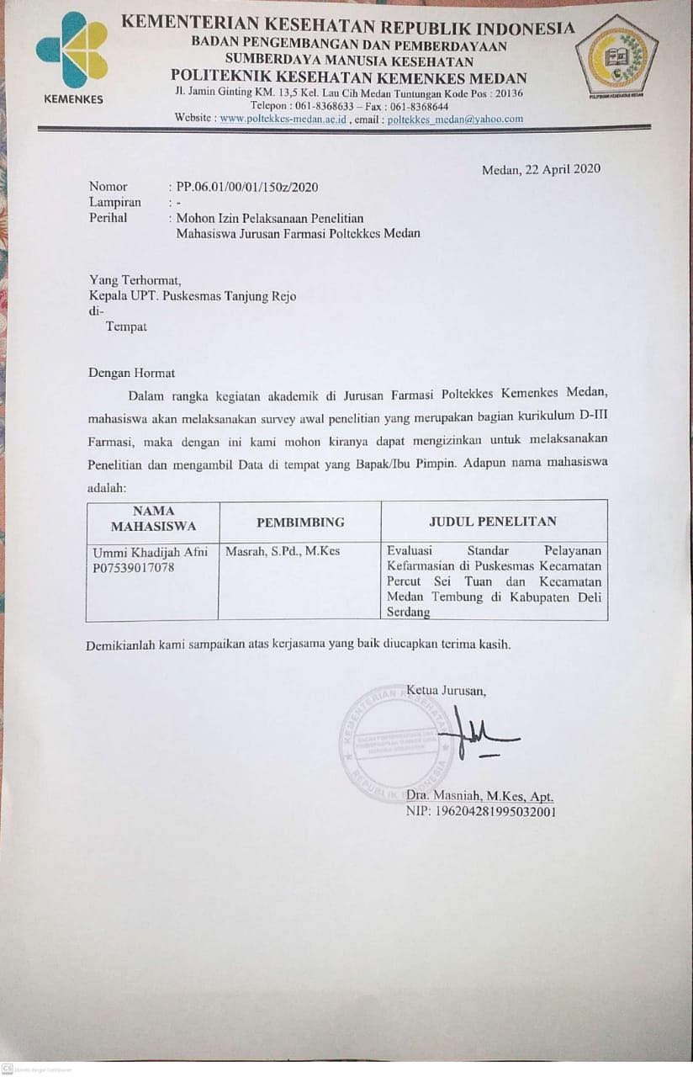

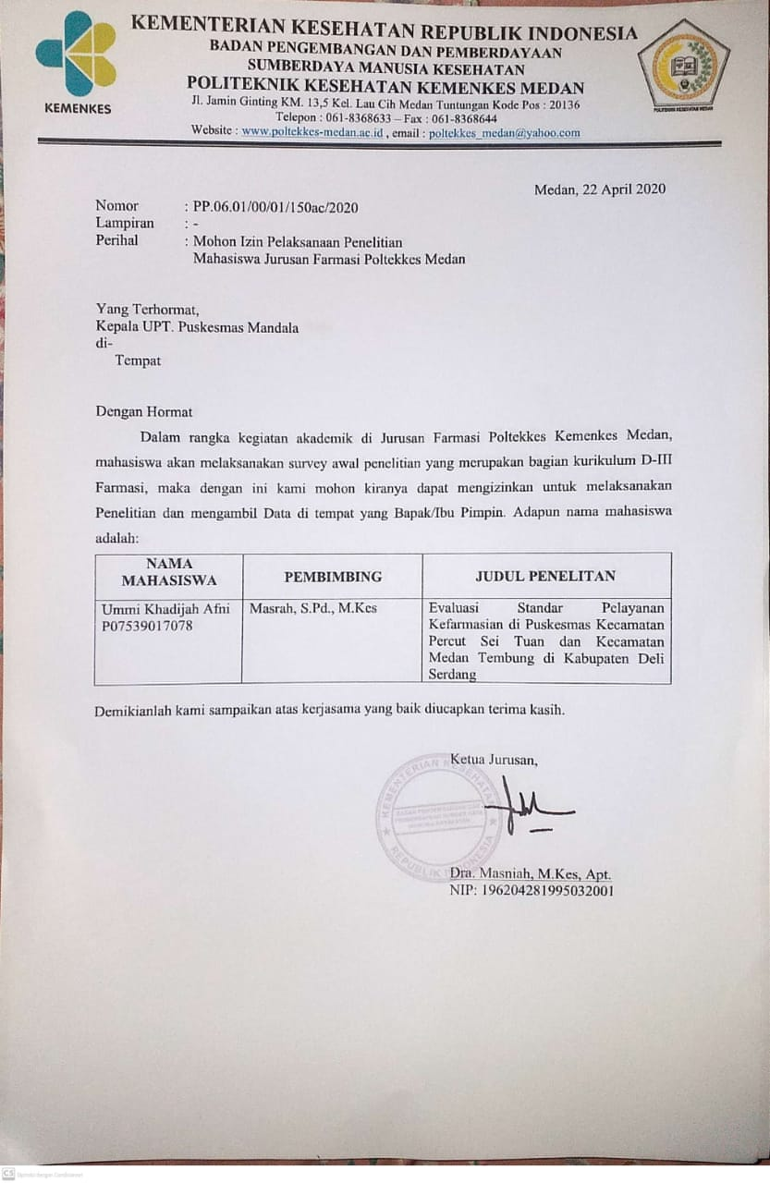

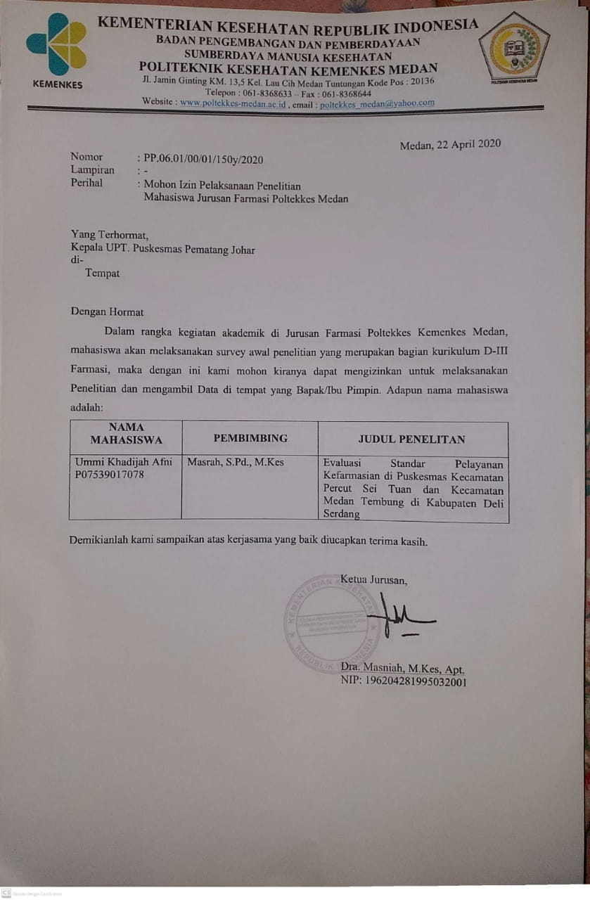

Lampiran 6. Surat Pernyataan Selesai Penelitian

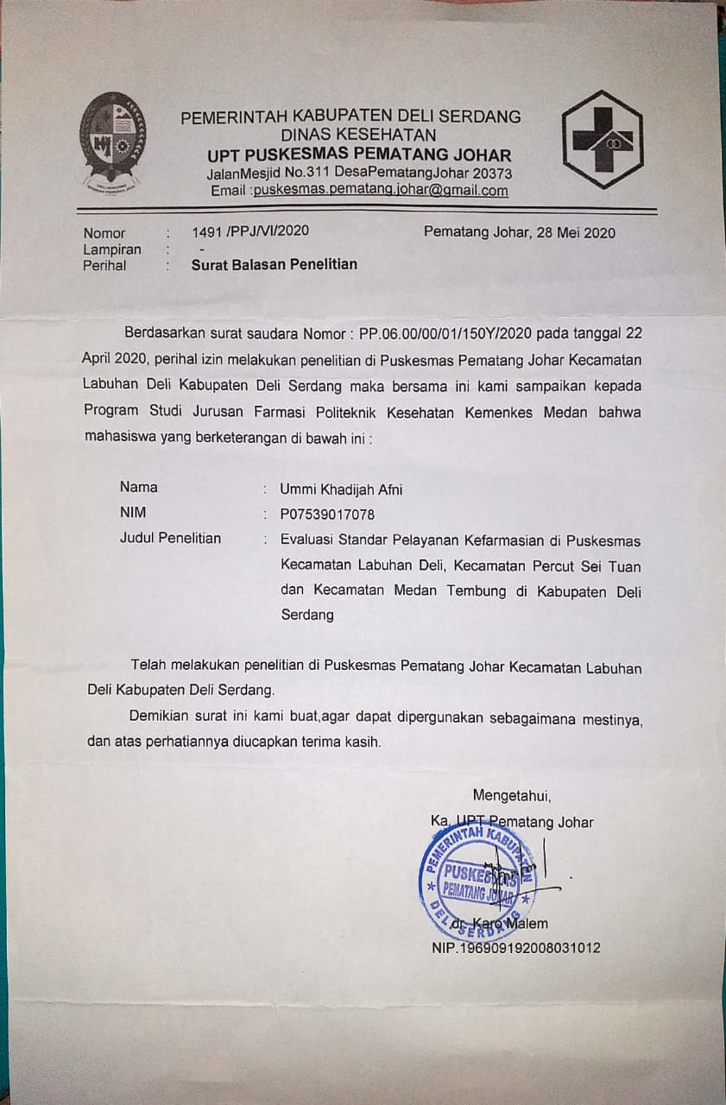

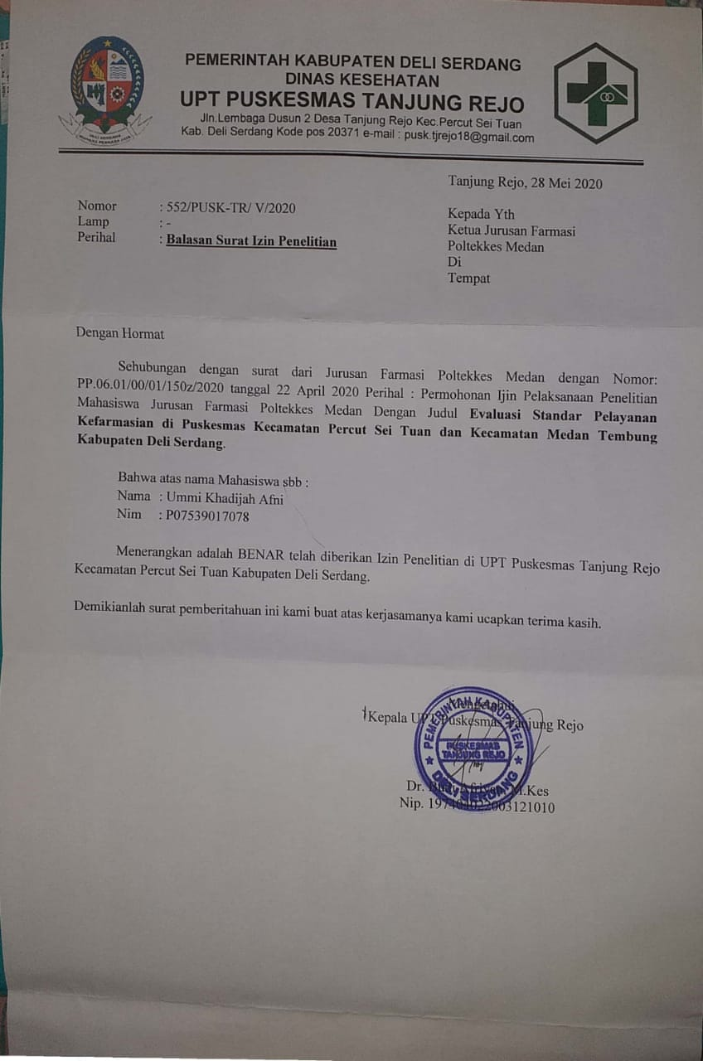

Lampiran 7. Surat Ethical Clearance

